**Bài 1**: vẽ sơ đồ cây DOM cho mã HTML sau.

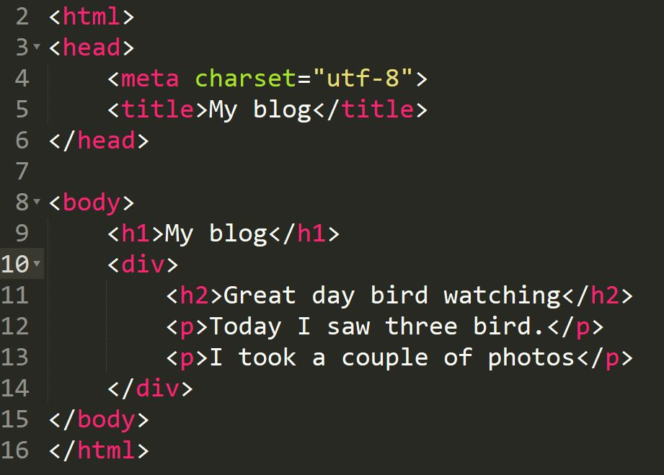

**Bài 2**: cho sơ đồ cây DOM

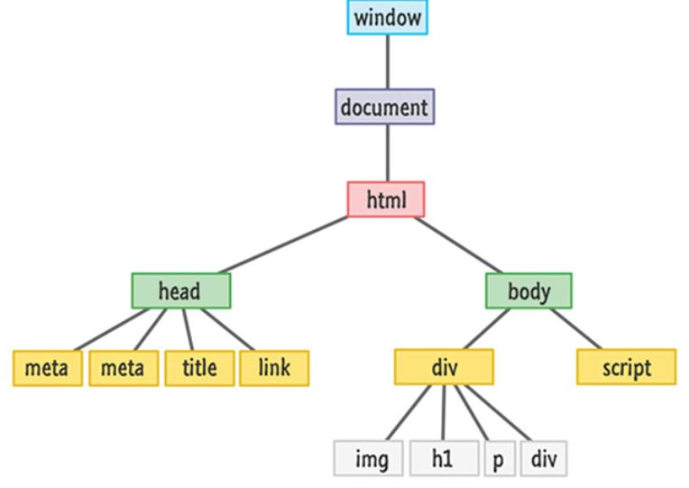

a) Hãy liệt kê tất cả con của mỗi element.

b) Làm sao di chuyển từ

“head” tới “body”

“html” tới “script”

“document” tới “title”

“link” tới “document”

“link” tới “p”

Có nhiều cách thì liệt kê 1. Viết biểu thức javascript thể hiện điều đó.

Ví dụ: đi từ “window” tới “html”: window.firstElementChild.firstElementChild

**Bài 3**:viết chuỗi dùng cho hàm QuerySelector để lấy một element thỏa:

a) là <p>

b) id có giá trị “price”

c) class có giá trị “button”

d) Có attribute [name]

e) Có attribute [name] và giá trị là “container”

f) là <img>, có attribute [src] và giá trị là “pretty.jpg”

g) class có giá trị “box”, có attribute [width] và giá trị “40px”

**Bài 4**: Cho file HTML **trống** chỉ có thẻ <html>, <head>, <body>, <script> liên kết đến mã nguồn “file.js”.

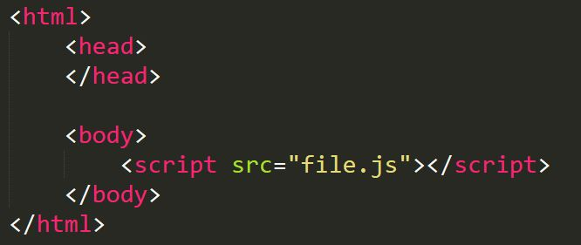

Viết mã Javascript để sau khi chạy, trang web có cấu trúc HTML như sau:

